2018年5月30日 星期三 雨 18～23℃

益阳大通湖200MWp渔光互补发电项目

二期100MWp渔光互补发电项目情况

* + - * 36区箱变设备接线2人；
      * 67区支架安装11人；
      * 68区支架安装7人；拉杆安装3人；接地网开挖4人；
      * 69区支架安装9人；
      * 70区支架整改6人；组件安装9人；桥架安装4人；
      * 71区基础管桩打桩，桩机1台，钩机1台，测量3人，工人2人。
* 验收70区支架存在问题：由北向南第3，6，11排支架平整度待调整，其它各项基本符合设计规范要求。

二期现场共60人施工。

图片如下：

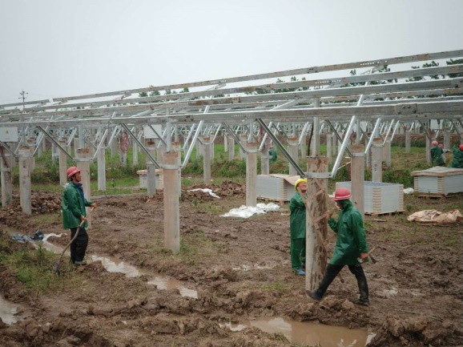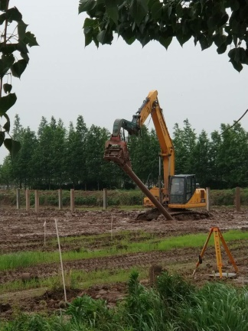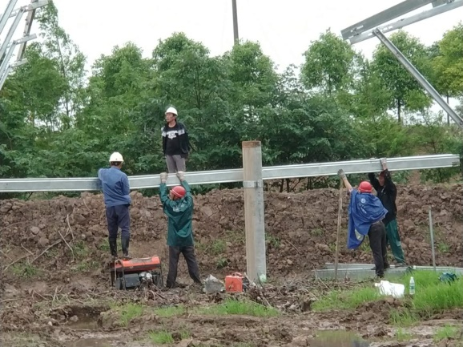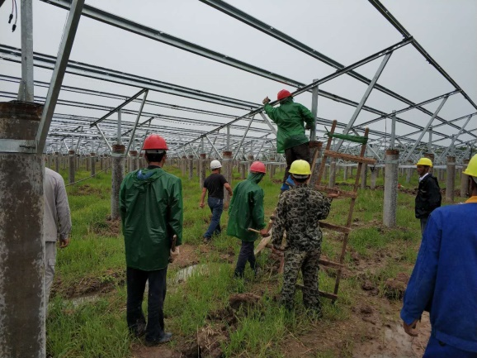

现场人员：张海龙、苏振峰、仵升靓。